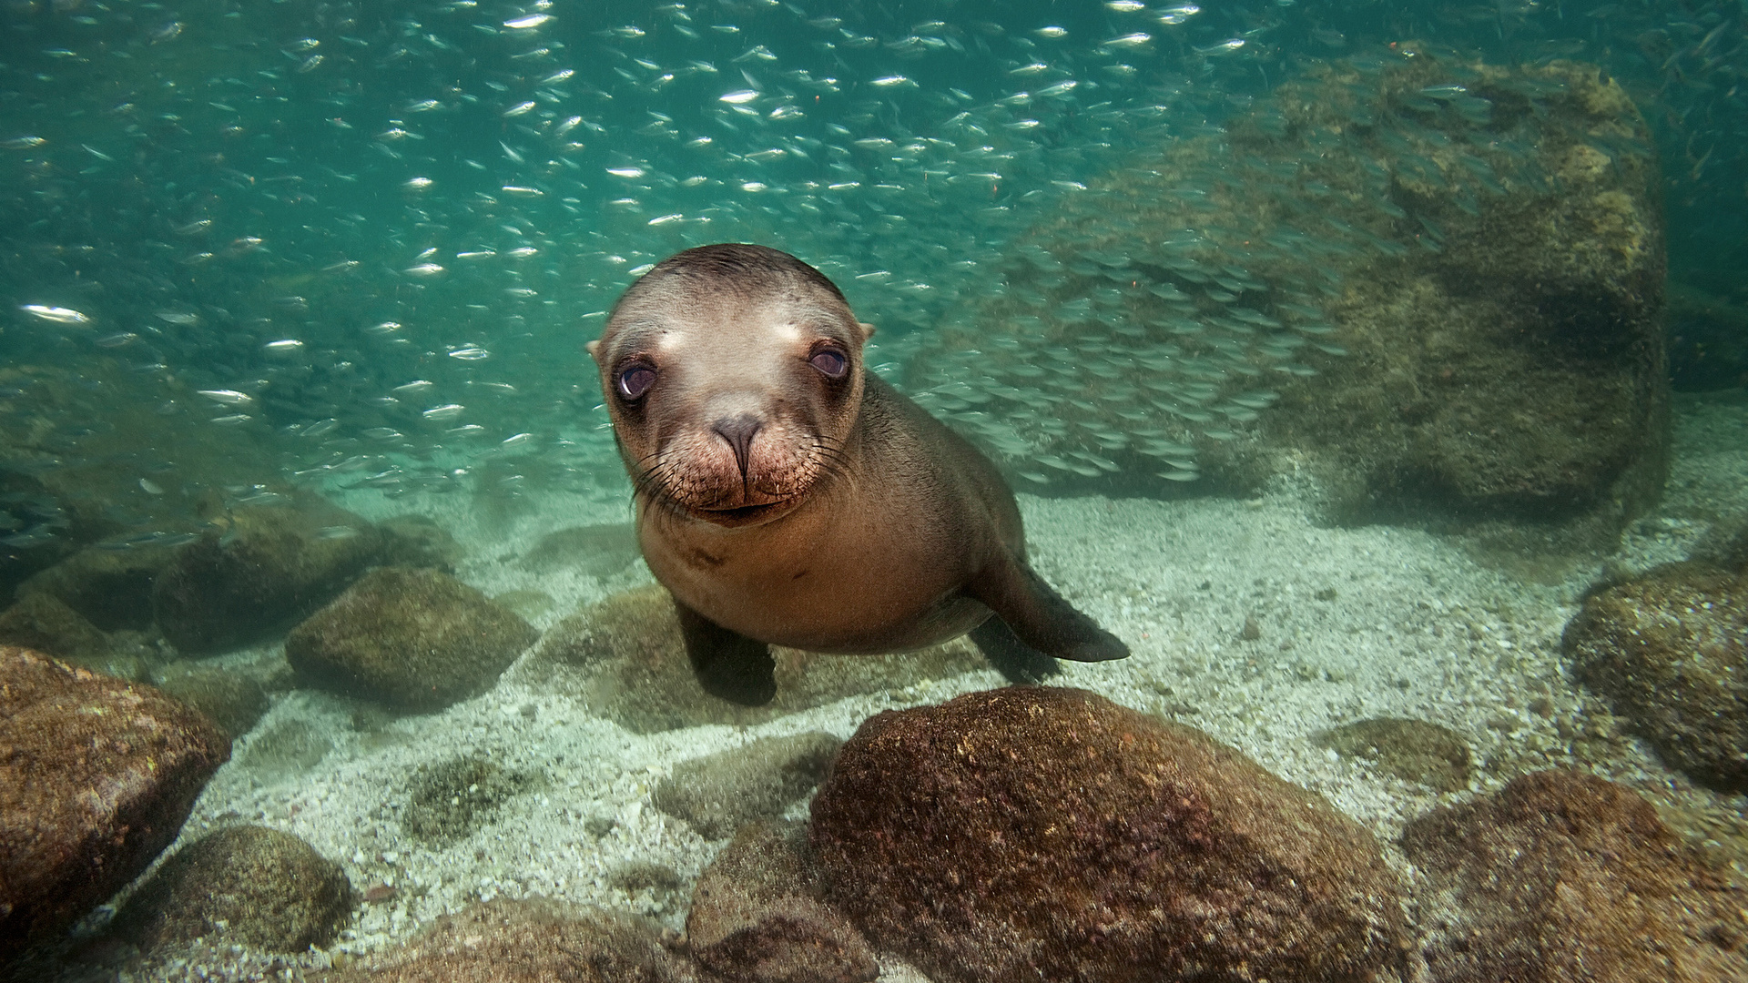
Выполнил:
Ученик 3-а класса
Мусинов Ярослав
Реферат
«Животные Красной книги»
«СИВУЧ»

Когда речь заходит о львах, мы сразу вспоминаем величественный вид “царя зверей” с роскошной гривой и мощными лапами. Но, оказывается, этого гордого названия удостоено еще одно животное — с ластами и редким волосяным покровом, обитатель водной стихии. Это Сивуч или северный морской лев, один из самых крупных представителей семейства ушастых тюленей: на сегодняшний день занесен в список Вымирающих видов и занесен в Красную книгу.
Массивная холка и шея, золотистые глаза и отличающаяся стройностью задняя половина тела — внешние признаки, которые и напомнили, описавшему этот вид животных, немецкому биологу Г. Стеллеру “земного” льва. Вот так сивуч получил свое величественное имя — морской лев. К этому можно приписать и его далеко слышный басовый рев.

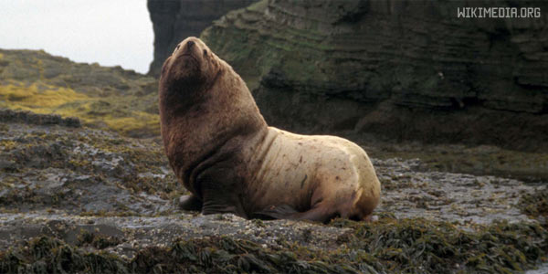
Как уже упоминалось выше, сивуч является крупным животным из семейства Ушастых тюленей. Самец в длину может вырастать до 3-3,5 метров и достигать в весе 800-1000кг. Самки же намного меньше — предел длины тела — 260 см, вес -350кг. Детеныши рождаются с весом около 20 кг, а к месячному возрасту достигают до 30 кг.
Окрас тела сивучей зависит от различных признаков — времени года, возраста, пола. Для новорожденных характерен мягкий волосяной покров песочного или темно-бурого цвета верхней части тела. Ближе к бокам окраска приобретает бурый оттенок. Среди самок и самцов-сивучей особого различия не наблюдается, в основном они имеют темное брюхо и булановую спину. К лету, цвет тела становится светлее, особенно в периоды линьки: можно наблюдать соломенного цвета верхнюю часть тела. С наступлением зимы мех сивучей набирает “сочности” до темно-каштановых, даже черных оттенков.
Северные морские львы имеют достаточно длинную шею, тупой и широкий нос как у бульдога. У сивучей-самцов губные вибриссы бывают 60 см, тогда как у самок они значительно меньше. Также, мужские особи отличаются от самок более мощным телосложением, длинными и широкими ластами, сильно-развитыми шейным и грудным отделами туловища.

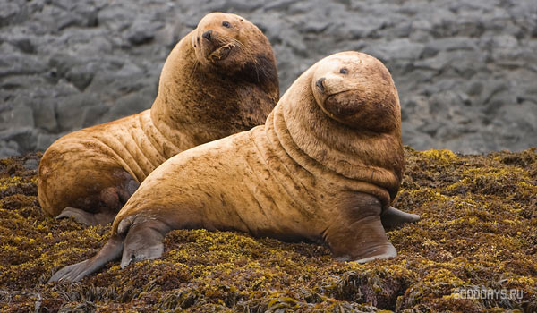
Основные лежбища этих удивительных животных находятся в России (Курильские острова, Охотское море, Камчатка, Командорские острова), почти по всей части Тихого океана, включая Японию, Канаду и США ( Калифорния, Алеутские острова, Аляска). Излюбленные места обитания северных морских львов — это скалы, каменные рифы.
Основной рацион сивучей — головоногие и двустворчатые моллюски, кальмары, осьминоги, различная рыба ( песчанка, скаты, лососевые, сельдь, морские окуни, палтус, камбала, бычки, акулы, терпуги, мойва, минтай), иногда водоросли. Ассортимент в питании зависит от географической изменчивости. Добывая пропитание, морской лев погружается в воду на 100-140 метров. Животное способно нырять с высоты 20-25 метров и является отличным пловцом.
Маленький сивуч может уже плавать, достигнув месячного возраста, а к трем месяцам способен добывать пищу. Самки достигают половой зрелости в 3-6 лет, самцы — 5-7 лет. Средняя продолжительность жизни — 25-30 лет.

